**환경 구축** 2024. 05. 06

아나콘다 설치

아나콘다 URL(https://www.anaconda.com/products/individual) 다운로드 : 

다운로드 후 파일 : Anaconda3-2020.02-Windows-x86_64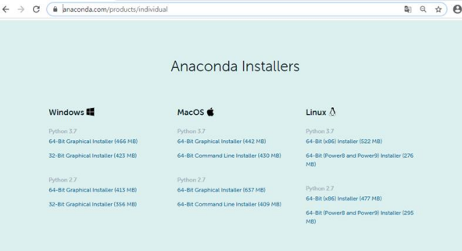

아나콘다 설치

아나콘다

URL(https://www.anaconda.com/products/individual)

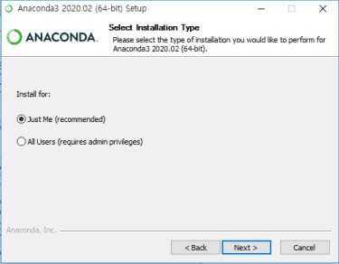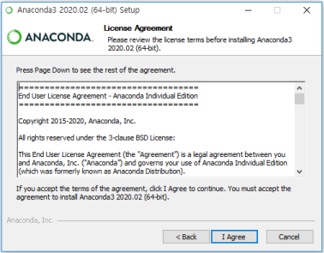

아나콘다 설치

C:\ca_da\anaconda 폴더를 작성하거나 주어진 default로 Install C:\anaconda3

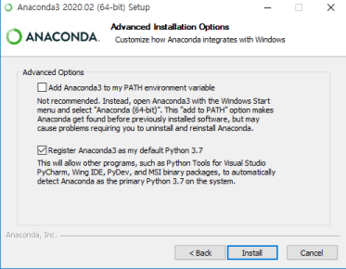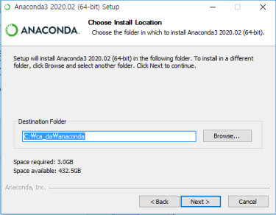

아나콘다 설치

Next > Next

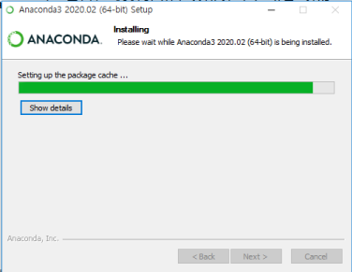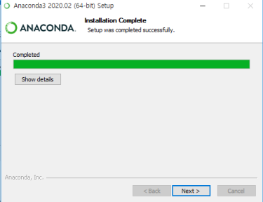

아나콘다 설치

Next > Finish

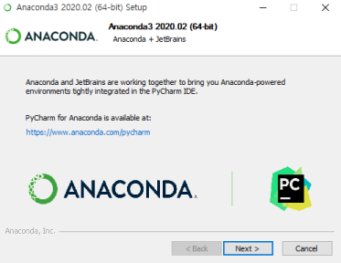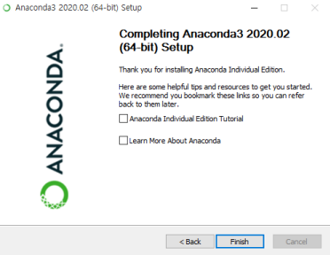

아나콘다 설치

설치후 윈도우 시작버튼을 눌러 확인하고 내PC 고급시스템 설정에서 Path 입력 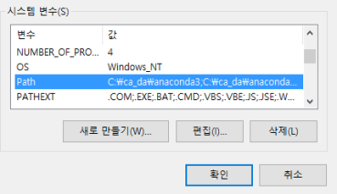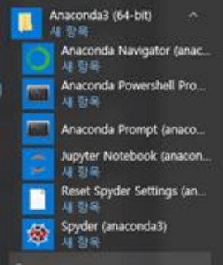

C:\ca_da\anaconda3;

C:\ca_da\Anaconda3\Library\mingw

w64\bin;C:\ca_da\Anaconda3\Library\bin;

C:\ca_da\Anaconda3\Scripts;

아나콘다 활용, 파이썬 가상환경 설치

• **버전 명시 설치 : conda create –n 가상환경명 python=3.10** • **가상환경 시작 :activate 가상환경명**

• **Jupyter notebook 설치 : conda install jupyter notebook** • **패키지 설치 : conda install numpy pandas matplotlib seaborn scipy scikit-learn tensorflow keras**

**# 기본채널에 패키지 부재시 : conda install –c conda-forge** • **가상환경 종료 : conda deactivate**

• **가상환경 저장 : conda env export –n 가상환경명 > 파일명.yml** • **새로운 가상환경 생성 : conda env create –n 가상환경명 –f ./파일명.yml** • **가상환경 복사 : conda create -n 생성할가상환경명 --clone 원본가상환경명** • **가상환경 제거 :conda env remove –n 가상환경명**

**아나콘다 환경 export, import, clone 하기 : https://jh-bk.tistory.com/35**

Anaconda 명령어

• **설치된 패키지 : conda list**

• **패키지 업데이트 : conda update pandas, conda update –all** • **패키지 제거 : conda remove pandas**

• **설치된 패키지 검색 : conda search pandas**

• **가상환경 시작 :activate 가상환경명**

• **가상환경 종료 : conda deactivate**

Jupyter notebook 실행

설치후 윈도우 시작버튼 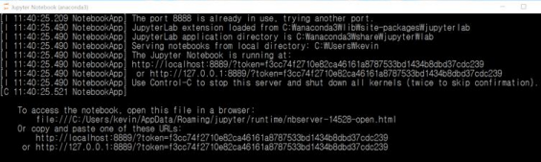

을 눌러 Anaconda3에

있는 Jupyter Notebook

을 클릭

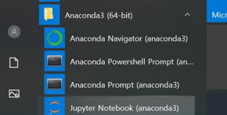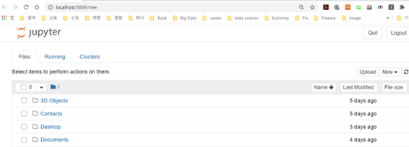

Jupyter notebook – 작업폴더 지정

시작버튼 Anaconda3 > Jupyter notebook 우클릭 > 자세히 > 파일 위치 열기 Jupyter notebook(anaconda3) 파일 우클릭 > 속성 클릭

